รายงานการปฏิบัติราชการประจำเดือนธันวาคม 2567
ประจำปีงบประมาณ พ.ศ.2568
ด่านตรวจคนเข้าเมืองท่าอากาศยานหาดใหญ่

1. งานสืบสวนปราบปราม
3 ธ.ค.2567

เมื่อวันที่ 3 ธ.ค.2567 เวลา 14.00 น. ร.ต.อ.กฤศณัฏฐ์ คงยัง รอง สว.ด่าน ตม.ทอ.หาดใหญ่ เข้าร่วมการประชุมติดตามความคืบหน้าการรวบรวมข้อมูลแก๊งชาวต่างชาติ ผ่านระบบ ZOOM ณ ห้องประชุม ชั้น 2 อาคารที่ทำการ ด่าน ตม.ทอ.หาดใหญ่ อ.หาดใหญ่ จว.สงขลา
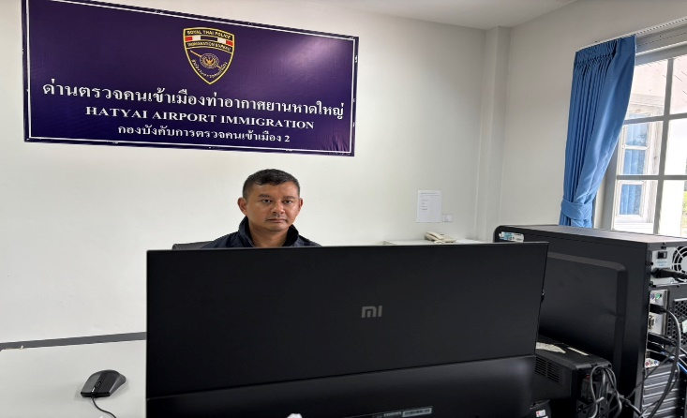
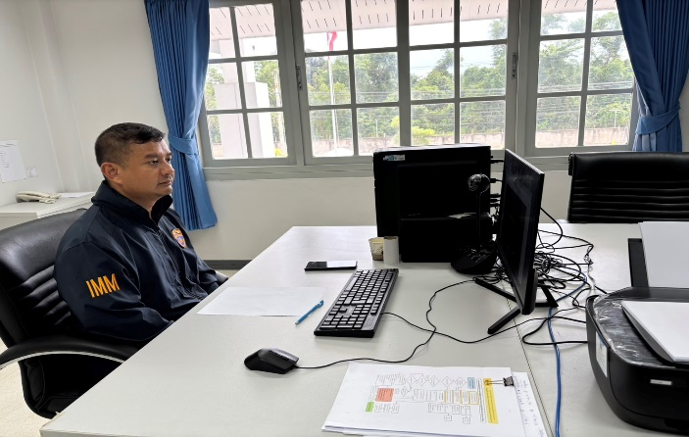

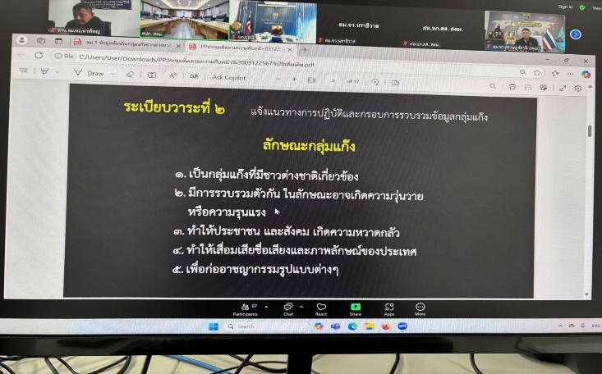
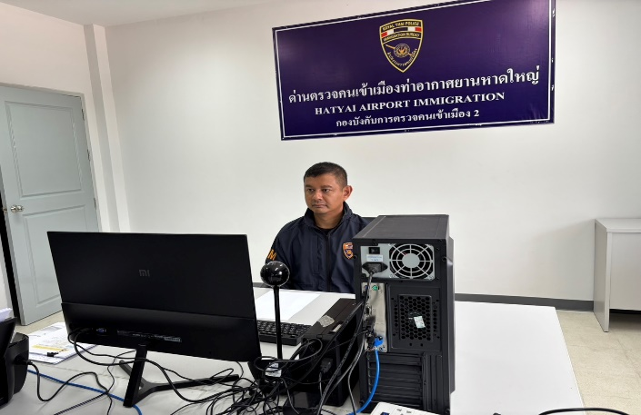

5 ธ.ค.2567
เมื่อวันที่ 5 ธ.ค.2567 เวลา 18.16 น. ร.ต.อ.กฤศณัฏฐ์ คงยัง รอง สว. ด่าน ตม.ทอ.หาดใหญ่ พร้อมข้าราชการตำรวจในสังกัด ชุดสืบสวนปราบปราม ดำเนินการ ตามกรอบอำนาจตามที่ได้รับแจ้งว่า มีผู้โดยสาร สัญชาติไทย จำนวน 2 ราย ถูกส่งกลับหลังจากพ้นโทษ จากประเทศมาเลเซีย โดยสายการบิน Air Asia เที่ยวบิน FD309 ณ บริเวณจุดตรวจขาเข้าระหว่างประเทศ อาคารผู้โดยสาร ท่าอากาศยานหาดใหญ่ อ.คลองหอยโข่ง จว.สงขลา
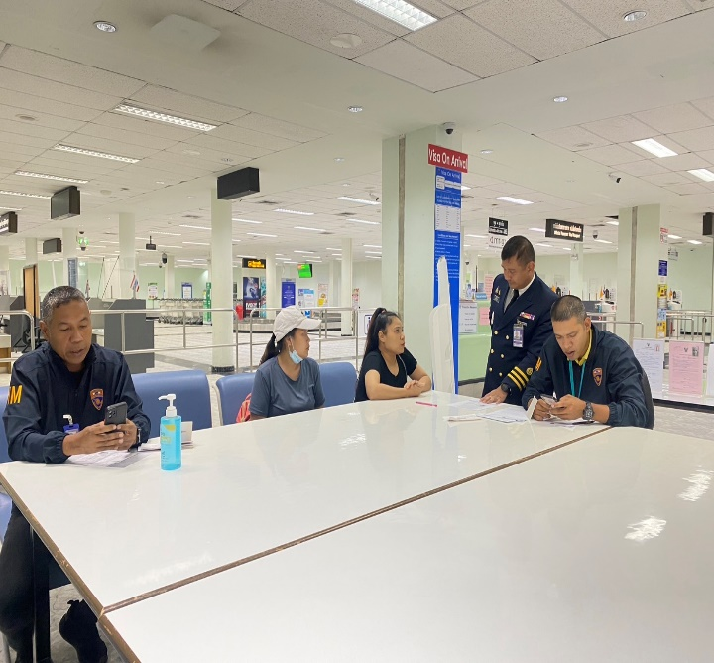
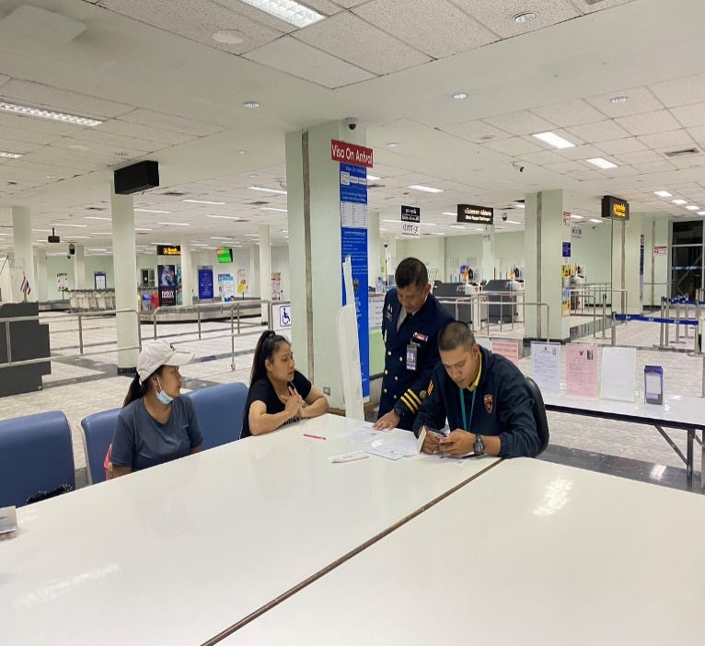

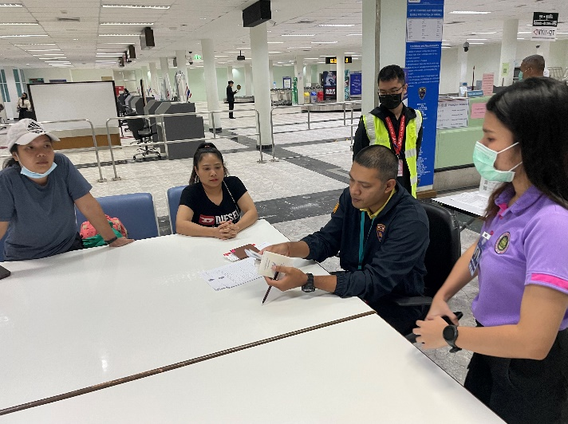
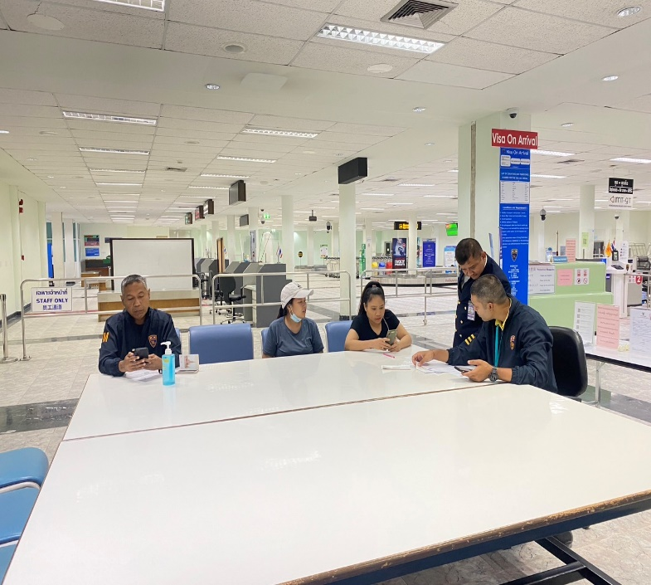

7 ธ.ค.2567
เมื่อวันที่ 7 ธ.ค.2567 เวลา 11.28 น. ด.ต.อภิศักดิ์ จงรักษ์ ผบ.หมู่ ด่าน ตม.ทอ.หาดใหญ่ ดำเนินการ ตามกรอบอำนาจตามที่ได้รับแจ้งว่า มีผู้โดยสาร สัญชาติไทย จำนวน 1 ราย ถูกส่งกลับ เนื่องจาก ถูกปฏิเสธการเข้าเมือง จากประเทศสิงคโปร์ โดยสายการบิน Scoot เที่ยวบิน TR632 ณ บริเวณจุดตรวจขาเข้าระหว่างประเทศ อาคารผู้โดยสาร ท่าอากาศยานหาดใหญ่ อ.คลองหอยโข่ง จว.สงขลา

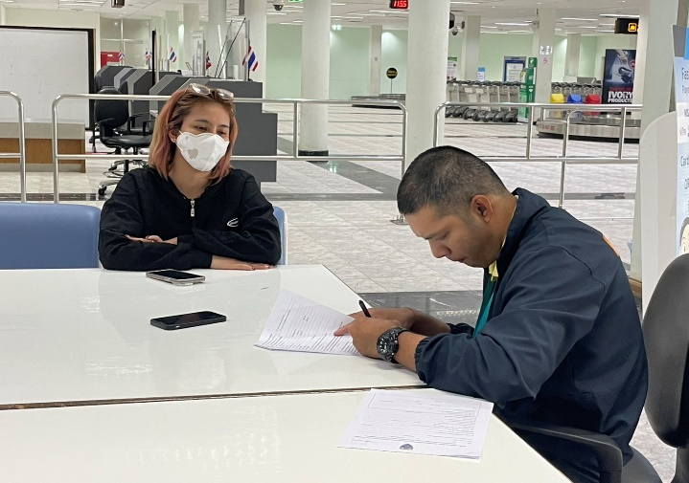
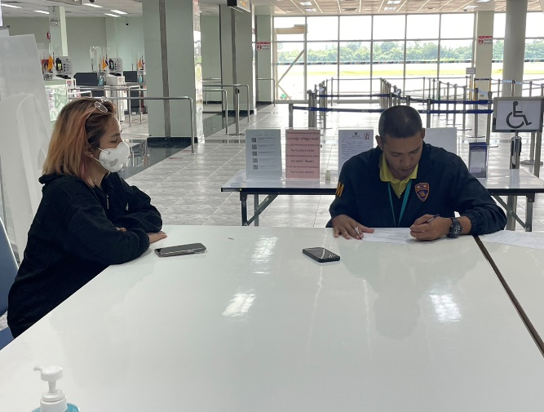

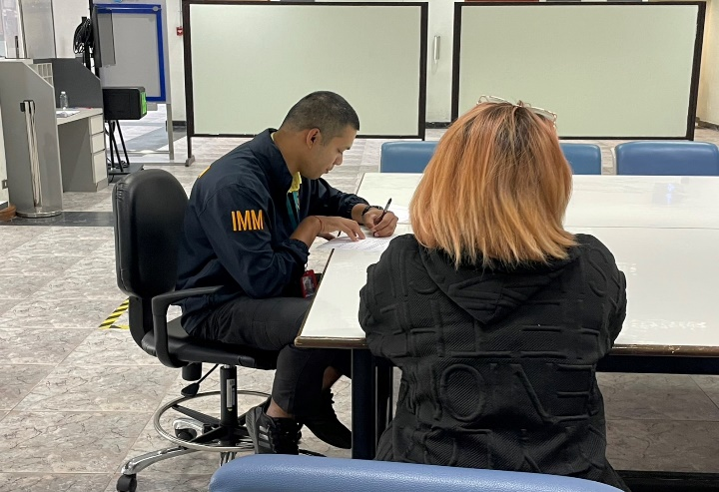
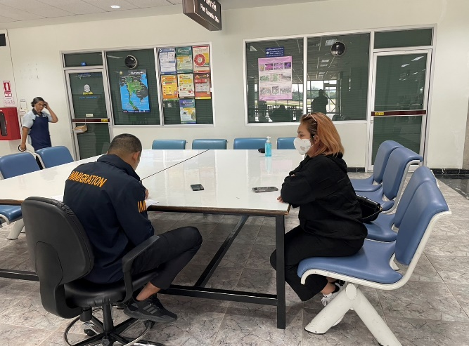

12 ธ.ค.2567
เมื่อวันที่ 12 ธ.ค.2567 เวลา 18.30 น. ร.ต.อ.กฤศณัฏฐ์ คงยัง รอง สว.ด่าน ตม.ทอ.หาดใหญ่ พร้อมข้าราชการตำรวจในสังกัด ชุดสืบสวนปราบปราม ดำเนินการ ตามกรอบอำนาจตามที่ได้รับแจ้งว่า มีผู้โดยสาร สัญชาติไทย จำนวน 13 ราย ถูกส่งกลับหลังจากพ้นโทษ จากประเทศมาเลเซีย โดยสายการบิน Air Asia เที่ยวบิน FD309 ณ บริเวณจุดตรวจขาเข้าระหว่างประเทศ อาคารผู้โดยสาร ท่าอากาศยานหาดใหญ่ อ.คลองหอยโข่ง จว.สงขลา
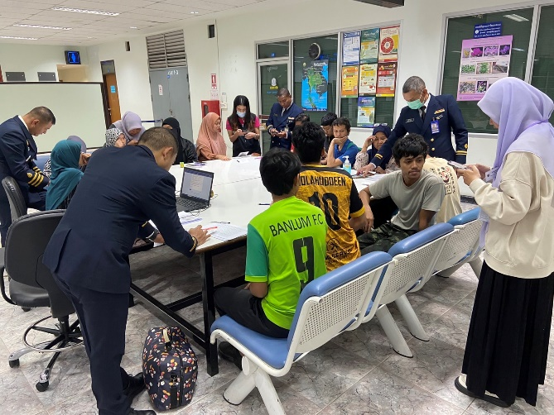
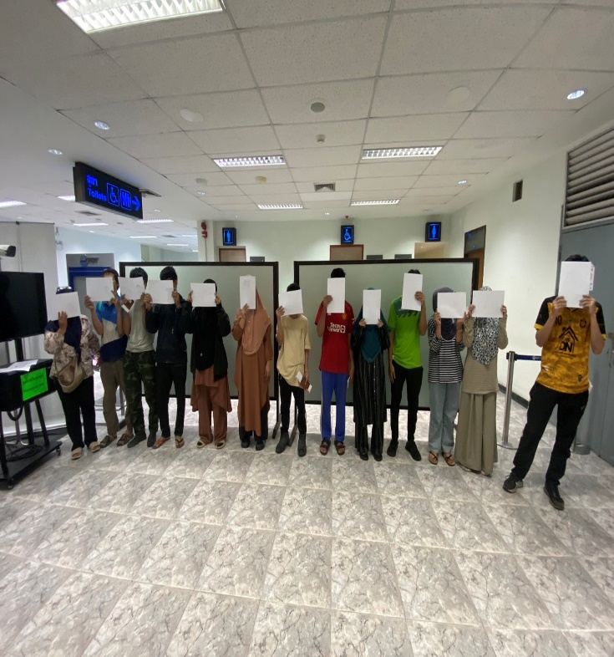

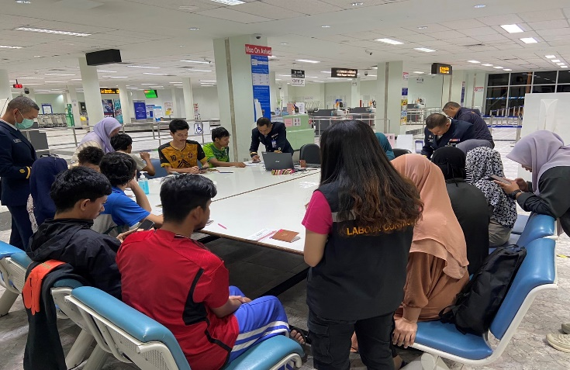
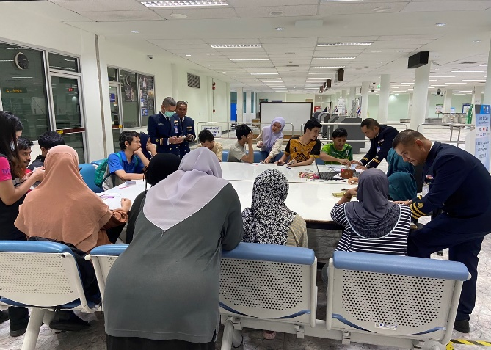

16 ธ.ค.2567

เมื่อวันที่ 16 ธ.ค.2567 เวลา 13.00 น. ร.ต.อ.กฤศณัฏฐ์ คงยัง รอง สว.ด่าน ตม.ทอ.หาดใหญ่ เข้าร่วมการประชุม โต๊ะข่าว ชปส.ภาค 9 ร่วมกับ กก.3 บก.ปส.4 เพื่อแลกเปลี่ยนข้อมูลข่าวสารยาเสพติด ในพื้นที่รับผิดชอบ ประจำเดือน ธ.ค.67 ณ ห้องประชุม บก.ปส.4 อ.หาดใหญ่ จว.สงขลา
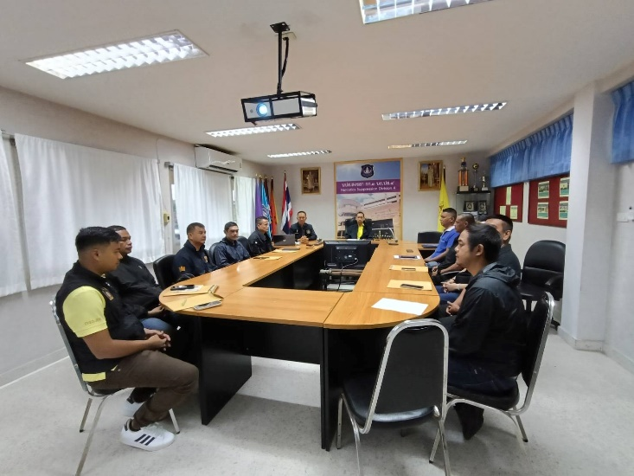
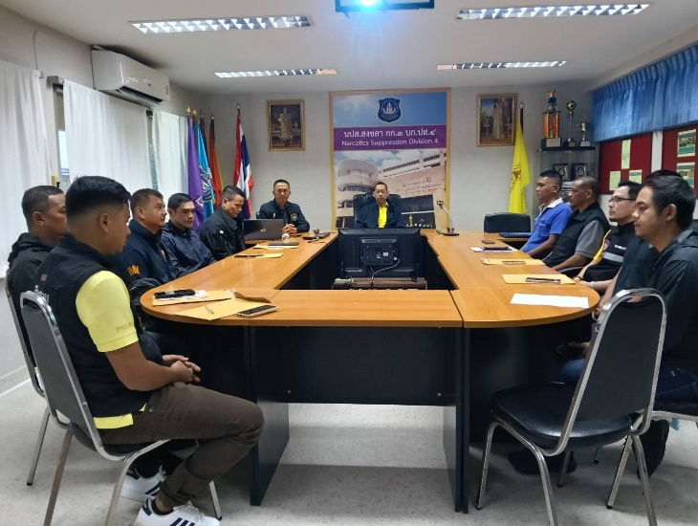

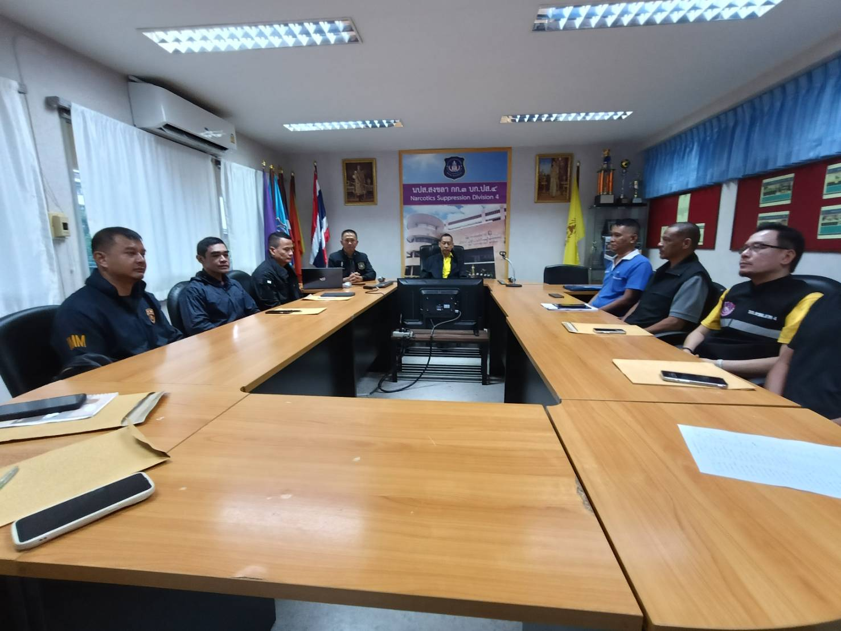
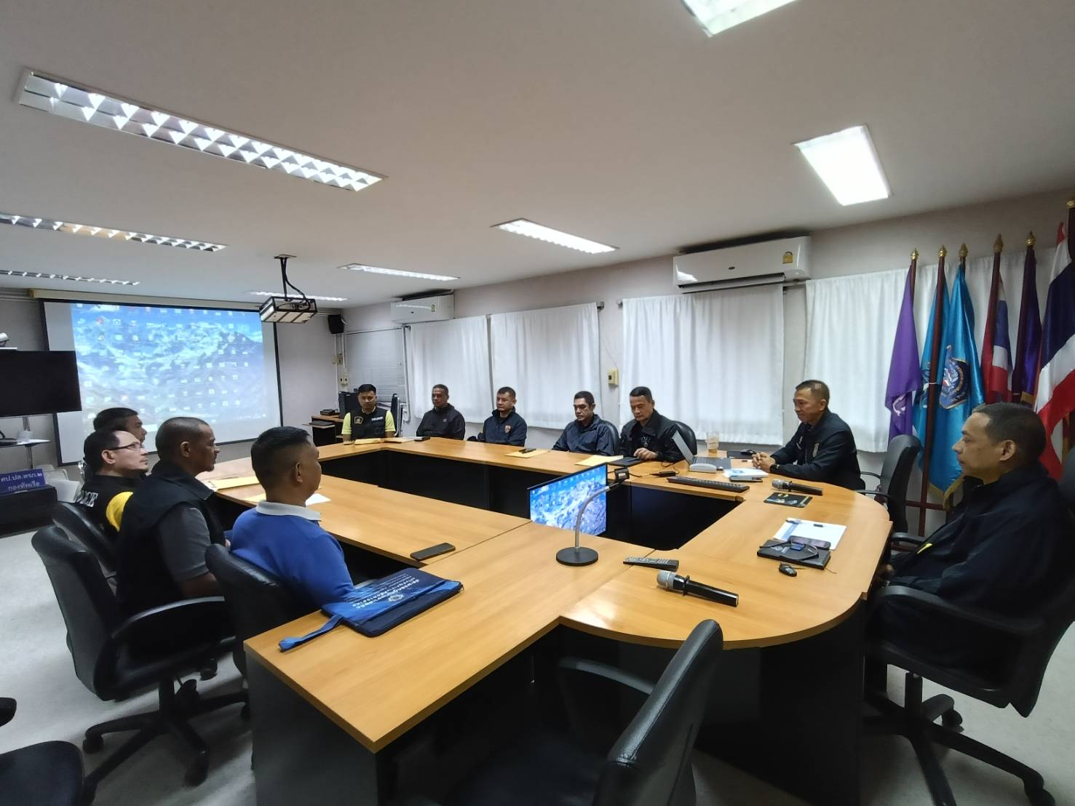

17 ธ.ค.2567

เมื่อวันที่ 17 ธ.ค.2567 เวลา 12.00 น. ร.ต.อ.กฤศณัฏฐ์ คงยัง รอง สว.ด่าน ตม.ทอ.หาดใหญ่ พร้อมข้าราชการตำรวจในสังกัด ชุดสืบสวนปราบปราม ดำเนินการ ตามกรอบอำนาจตามที่ได้รับแจ้งว่า มีผู้โดยสาร สัญชาติไทย จำนวน 2 ราย ถูกส่งกลับเนื่องจากถูกปฏิเสธการเข้าเมือง จากประเทศสิงคโปร์ โดยสายการบิน Scoot เที่ยวบิน TR632 ณ บริเวณจุดตรวจขาเข้าระหว่างประเทศ อาคารผู้โดยสาร ท่าอากาศยานหาดใหญ่ อ.คลองหอยโข่ง จว.สงขลา
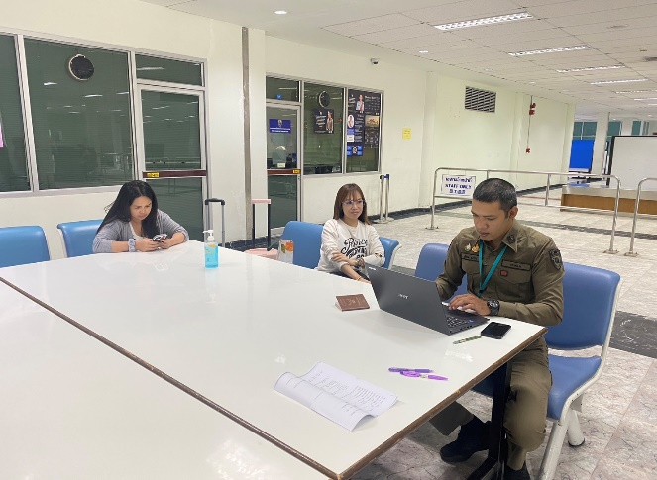
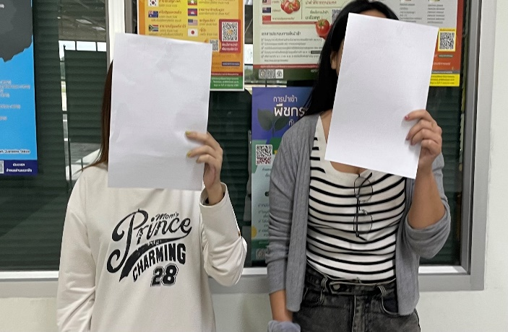

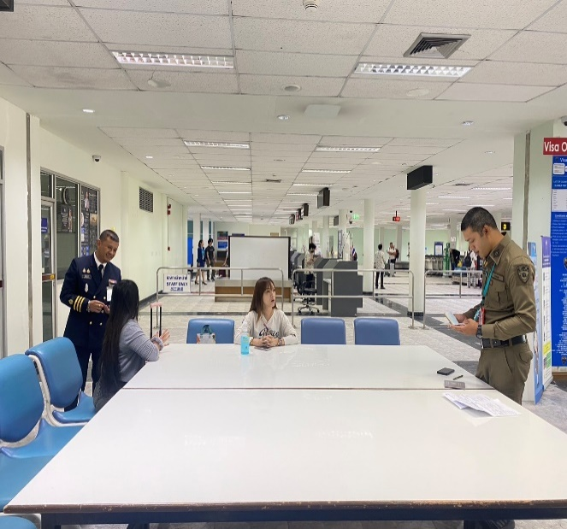
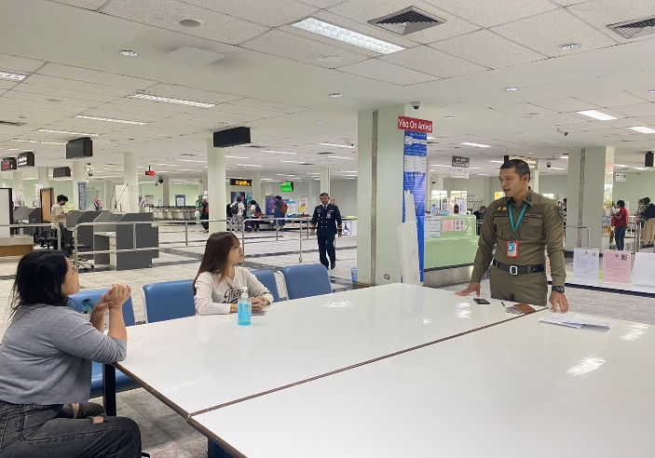

17 ธ.ค.2567

เมื่อวันที่ 17 ธ.ค.2567 เวลา 19.28 น. ร.ต.อ.กฤศณัฏฐ์ คงยัง รอง สว.ด่าน ตม.ทอ.หาดใหญ่ พร้อมข้าราชการตำรวจในสังกัด ชุดสืบสวนปราบปราม ดำเนินการ ตามกรอบอำนาจ ปฏิเสธการเข้าเมือง ตาม พ.ร.บ.คนเข้าเมือง พ.ศ.2522 มาตรา 12 (2) (9) ผู้โดยสารสัญชาติเวียดนาม จำนวน 7 ราย เดินทางมาจากประเทศมาเลเซีย โดยสายการบิน Air Asia เที่ยวบิน FD309 ณ บริเวณจุดตรวจขาเข้าระหว่างประเทศ อาคารผู้โดยสาร ท่าอากาศยานหาดใหญ่ อ.คลองหอยโข่ง จว.สงขลา
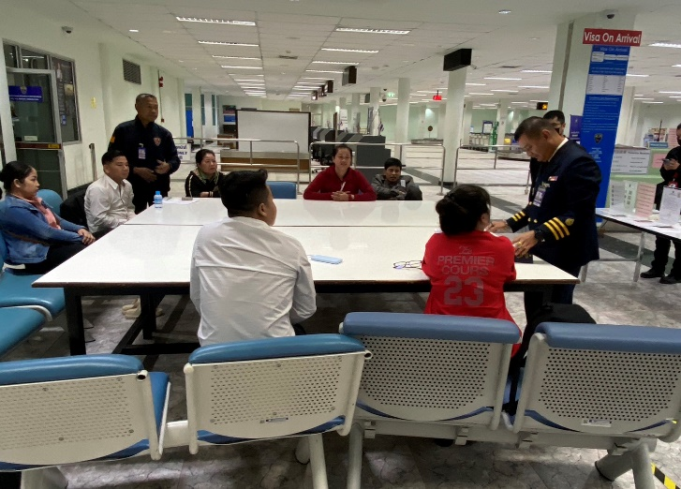
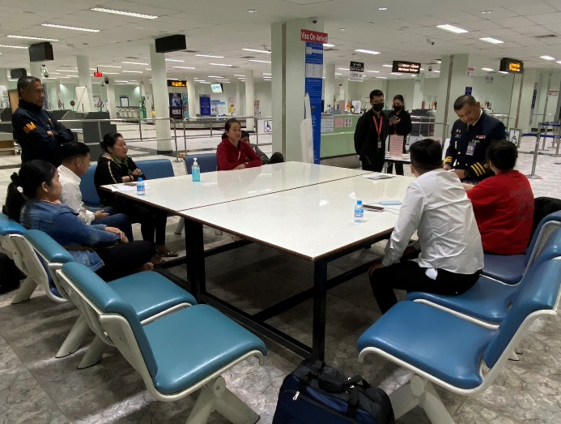

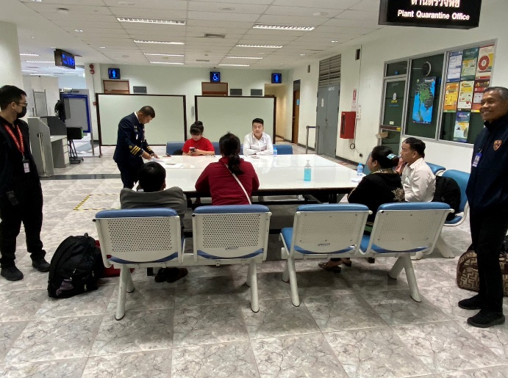
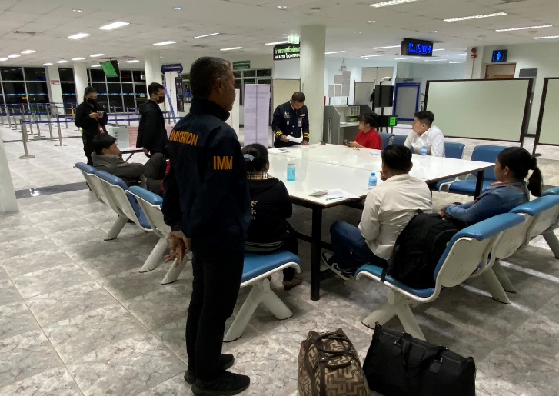

23 ธ.ค.2567
เมื่อวันที่ 23 ธ.ค.2567 เวลา 18.33 น. ร.ต.อ.กฤศณัฏฐ์ คงยัง รอง สว.ด่าน ตม.ทอ.หาดใหญ่ พร้อมข้าราชการตำรวจในสังกัด ชุดสืบสวนปราบปราม ดำเนินการ ตามกรอบอำนาจตามที่ได้รับแจ้งว่า มีผู้โดยสาร สัญชาติไทย จำนวน 4 ราย ถูกส่งกลับหลังจากพ้นโทษ จากประเทศมาเลเซีย โดยสายการบิน Air Asia เที่ยวบิน FD309 ณ บริเวณจุดตรวจขาเข้าระหว่างประเทศ อาคารผู้โดยสาร ท่าอากาศยานหาดใหญ่ อ.คลองหอยโข่ง จว.สงขลา
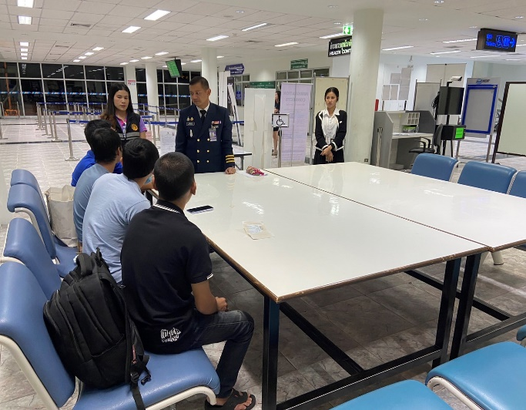
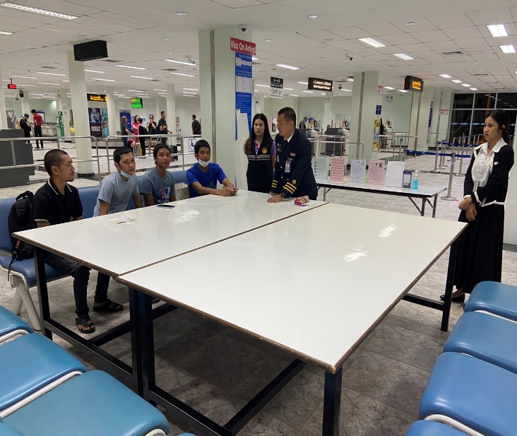

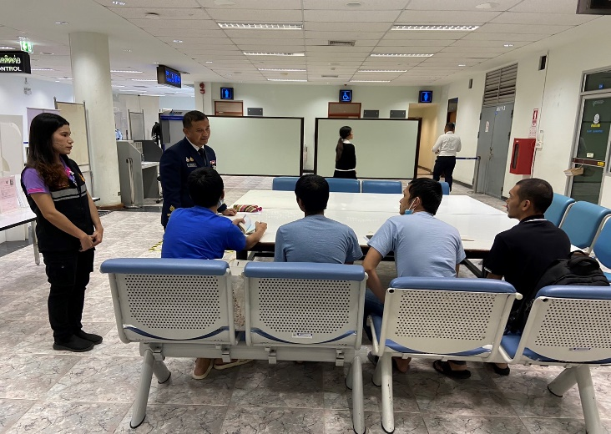
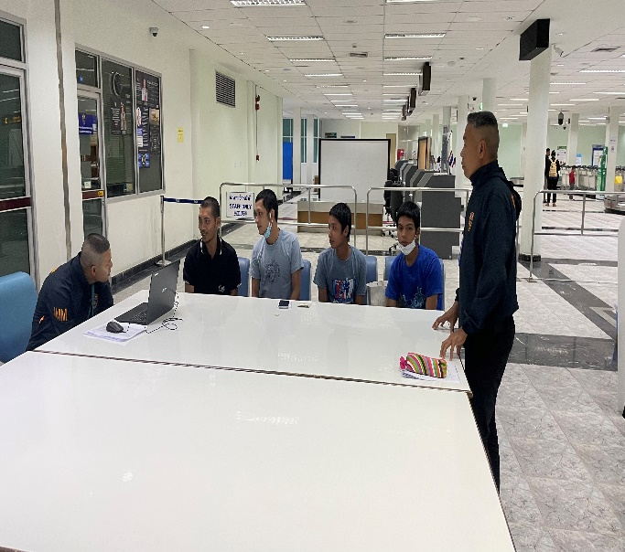

24 ธ.ค.2567
เมื่อวันที่ 24 ธ.ค.2567 เวลา 12.50 น. พ.ต.ท.สราวุธ นพกาศ สว.ด่าน ตม.ทอ.หาดใหญ่ พร้อมข้าราชการตำรวจในสังกัด ชุดสืบสวนปราบปราม ดำเนินการ ตามกรอบอำนาจตามที่ได้รับแจ้งว่า มีผู้โดยสาร สัญชาติไทย จำนวน 23 ราย ถูกส่งกลับหลังจากพ้นโทษ จากประเทศมาเลเซีย โดยสายการบิน Batik Air เที่ยวบิน OD588 ณ บริเวณจุดตรวจขาเข้าระหว่างประเทศ อาคารผู้โดยสาร ท่าอากาศยานหาดใหญ่ อ.คลองหอยโข่ง จว.สงขลา

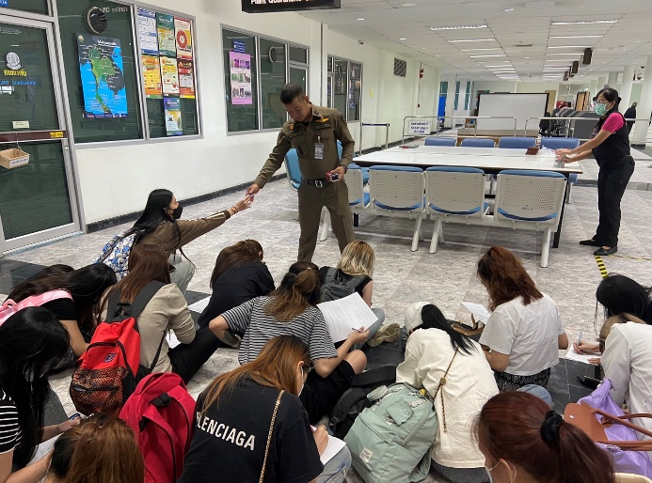
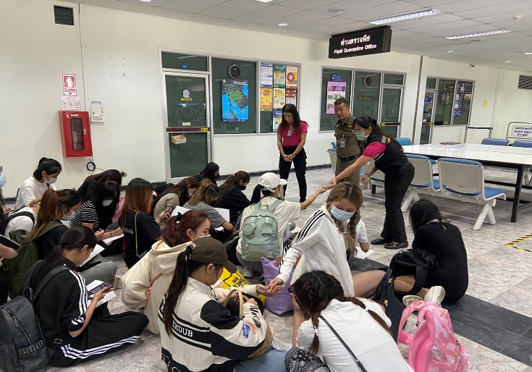

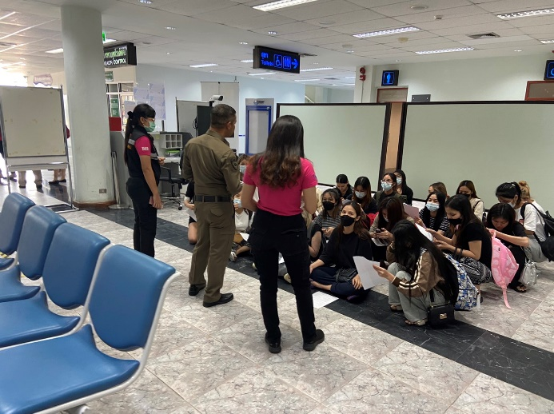
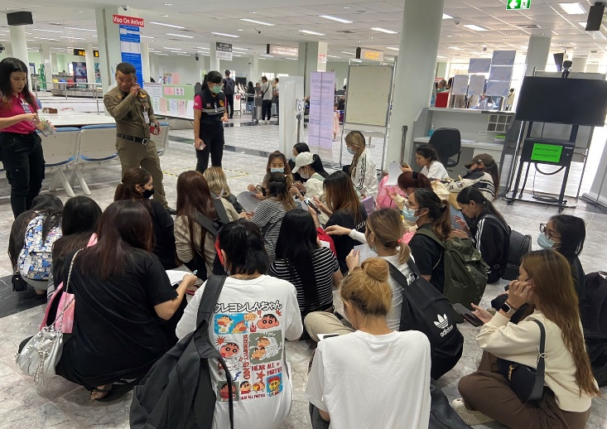

2.งานบริการคนต่างด้าว

- ด่าน ตม.ทอ.หาดใหญ่ ไม่มีการปฏิบัติภารกิจนี้ แต่อย่างใด -

3. งานตรวจบุคคลและยานพาหนะ
3 ธ.ค.2567
เมื่อวันที่ 3 ธ.ค.2567 เวลา 13.00 น. ร.ต.อ.หญิง วรกัญญา คงมุณี รอง สว.ด่าน ตม. ทอ.หาดใหญ่ ดำเนินการตรวจเที่ยวบินส่วนตัวของบริษัท ไทย เอเวชั่น เซอร์วิส เส้นทาง โกตาบารู - หาดใหญ่ ณ บริเวณจุดตรวจขาเข้าระหว่างประเทศ ชั้น 1 อาคารผู้โดยสาร ท่าอากาศยานหาดใหญ่ อ.คลองหอยโข่ง จว.สงขลา
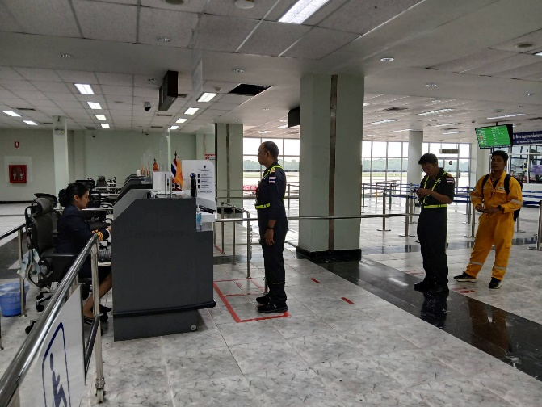
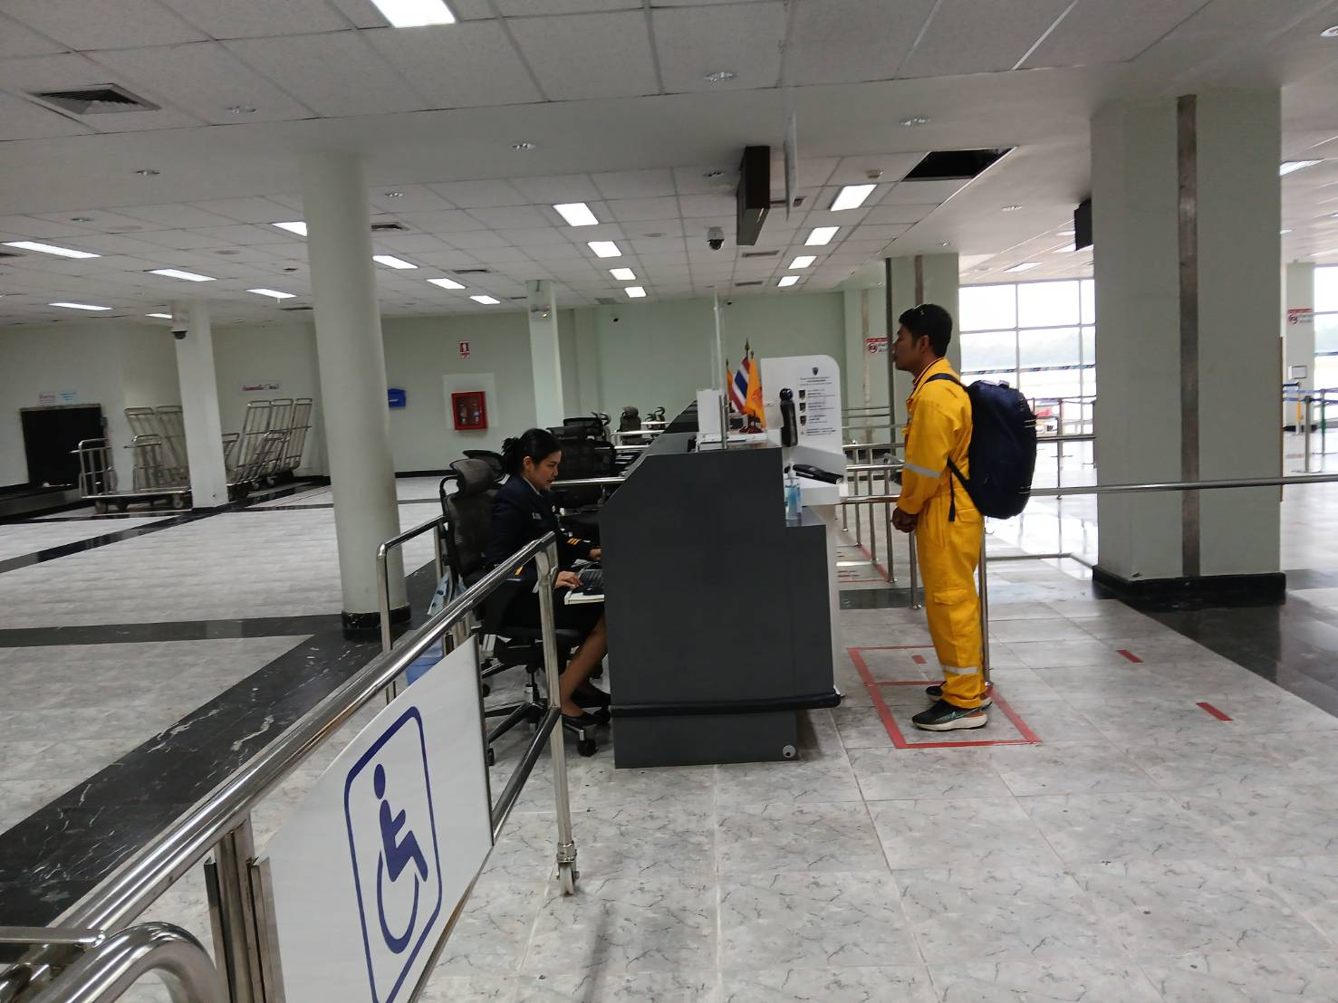

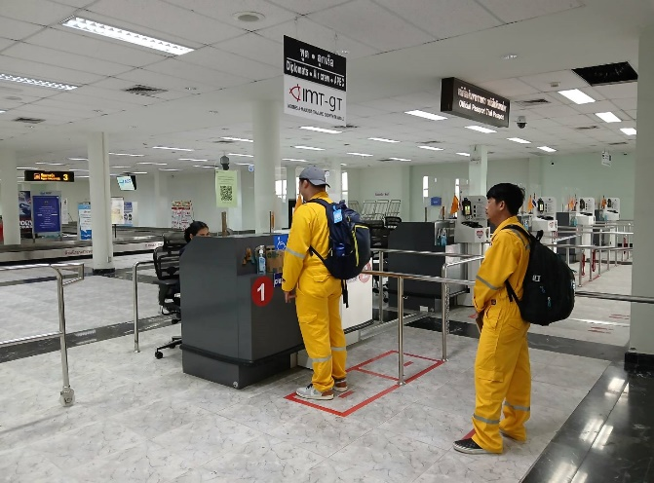
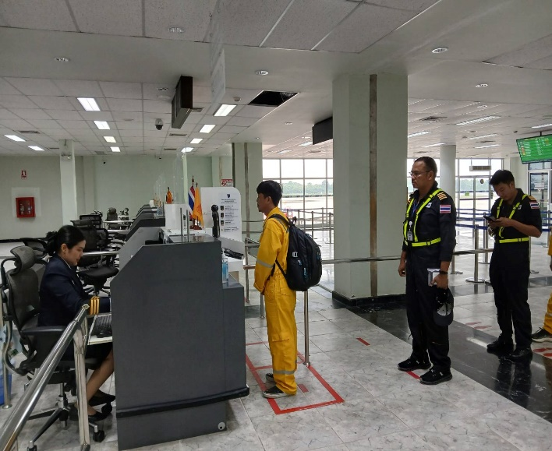

13 ธ.ค.2567
เมื่อวันที่ 13 ธ.ค.2567 เวลา 11.00 น. พ.ต.ท.สราวุธ นพกาศ สว.ด่าน ตม.ทอ.หาดใหญ่ พร้อมข้าราชการตำรวจในสังกัด ซักซ้อมแผนป้องกันสกัดกั้นอาชญากรรมและอำนวยความสะดวกด้านพิธีการ เข้าเมือง ช่วงเทศกาลสำคัญ ประจำปี 2567 (น่านฟ้า/เทศกาล 67) ณ ห้องประชุม ชั้น 3 อาคารที่ทำการ ด่าน ตม.ทอ.หาดใหญ่ อ.หาดใหญ่ จว.สงขลา และ บริเวณจุดตรวจขาเข้า - ขาออก ระหว่างประเทศ อาคารผู้โดยสาร ท่าอากาศยานหาดใหญ่ อ.คลองหอยโข่ง จว.สงขลา
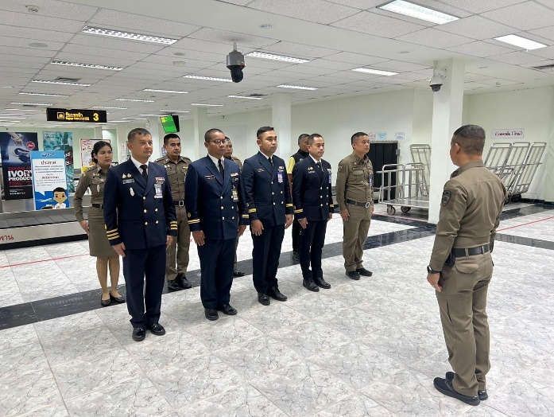
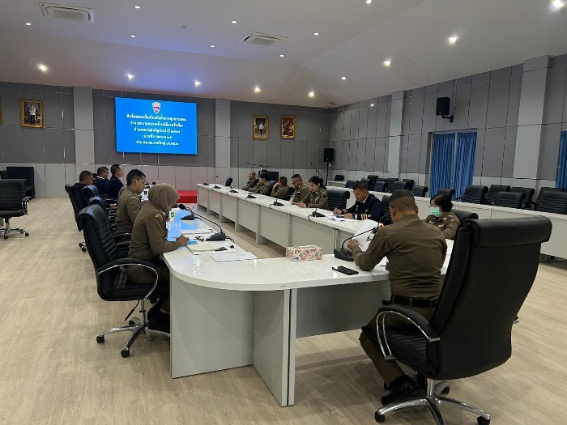

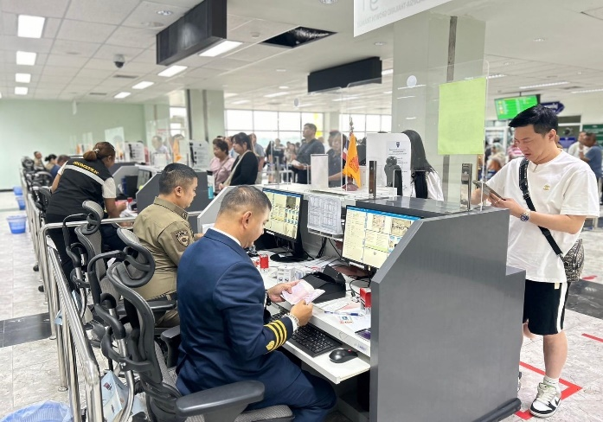
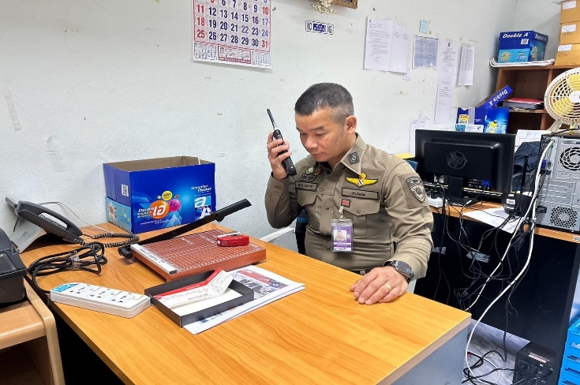

24 ธ.ค.2567
เมื่อวันที่ 24 ธ.ค.2567 เวลา 14.00 น. ร.ต.อ.กฤศณัฏฐ์ คงยัง รอง สว.ด่าน ตม.ทอ.หาดใหญ่ พร้อมข้าราชการตำรวจในสังกัด เข้าร่วม กิจกรรมเทศกาลคริสต์มาส ประจำปี 2567 ณ บริเวณซุ้มกิจกรรม ทหญ. (หน้าร้านโกปีเตี๊ยม) ชั้น 1 อาคารผู้โดยสาร ท่าอากาศยานหาดใหญ่ ต.คลองหลา อ.คลองหอยโข่ง จว.สงขลา

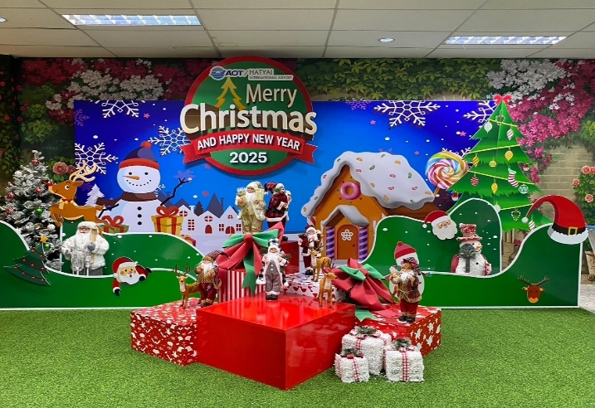
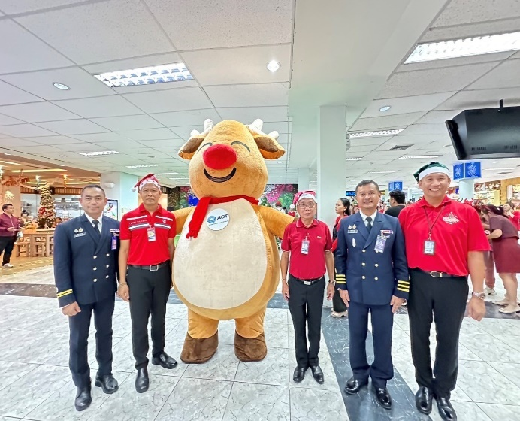

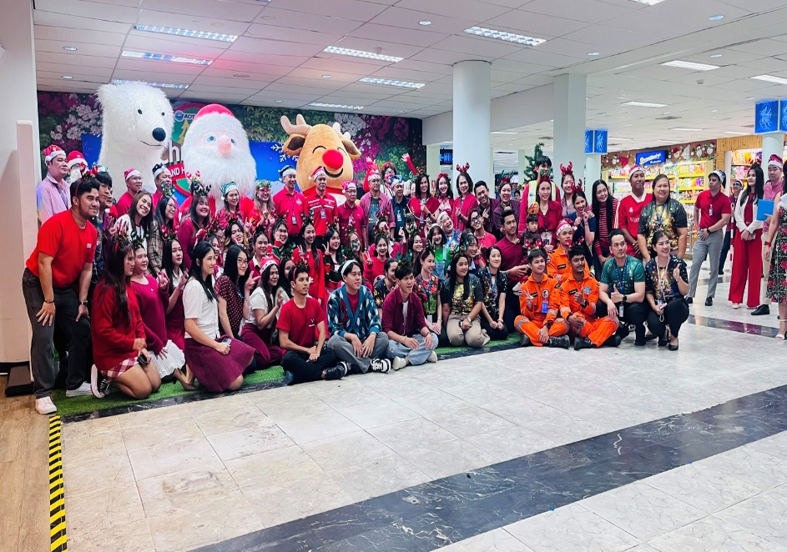
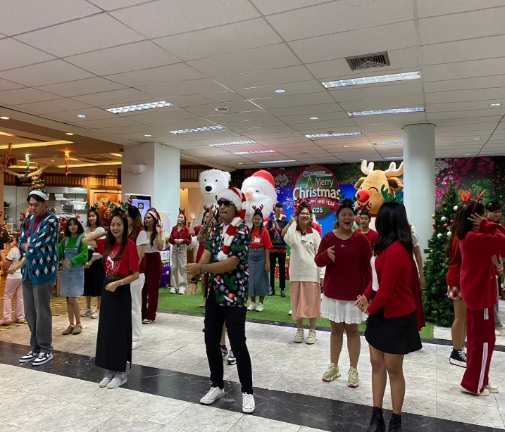

4. งานอำนวยการ/ธุรการ
3 ธ.ค.2567
เมื่อวันที่ 3 ธ.ค.2567 เวลา 13.00 น. ร.ต.อ.หญิง วันเพ็ญ ซ้วนเล้ง รอง สว.ด่าน ตม.ทอ.หาดใหญ่ เข้าร่วมการประชุม เร่งรัด ติดตามงานอำนวยการ บก.ตม.2 ผ่านระบบ ZOOM ณ ห้องประชุม ชั้น 2 อาคารที่ทำการ ด่าน ตม.ทอ.หาดใหญ่ อ.หาดใหญ่ จว.สงขลา

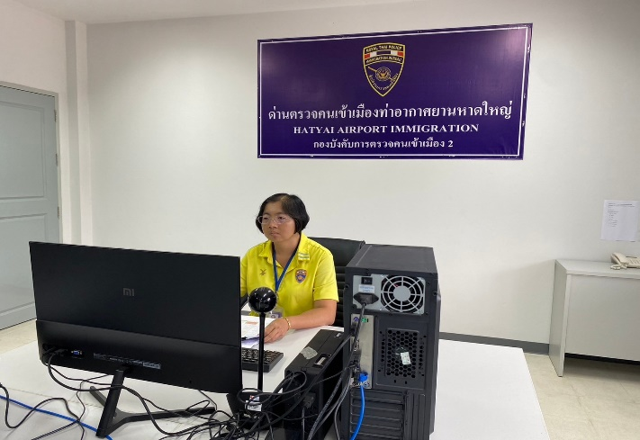
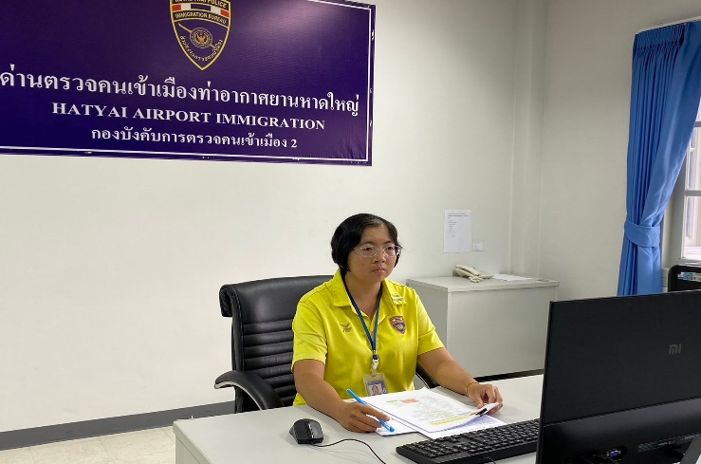

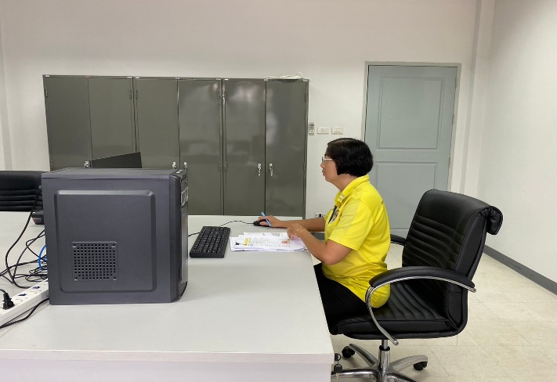
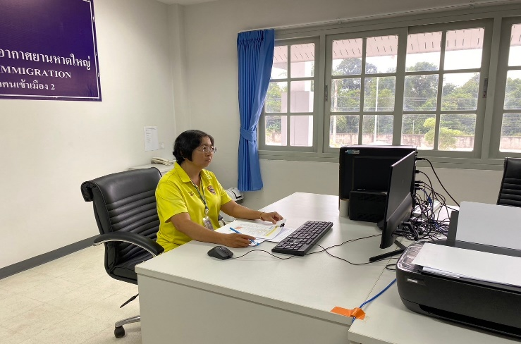

4 ธ.ค.2567
เมื่อวันที่ 4 ธ.ค.2567 เวลา 10.00 น. ร.ต.อ.หญิง วันเพ็ญ ซ้วนเล้ง รอง สว.ด่าน ตม.ทอ.หาดใหญ่ พร้อมข้าราชการตำรวจในสังกัด ร่วมกับ บก.ตม.6 เข้าร่วมกิจกรรมถวายภัตตาหารเพลแด่พระสงฆ์ เพื่อถวายเป็นพระราชกุศล เนื่องในวันคล้ายวันพระราชสมภพ 5 ธันวาคม 2567 (วันชาติและวันพ่อแห่งชาติ) ณ วัดหาดใหญ่สิตาราม (วัดสมเด็จ) ต.ควนลัง อ.หาดใหญ่ จว.สงขลา
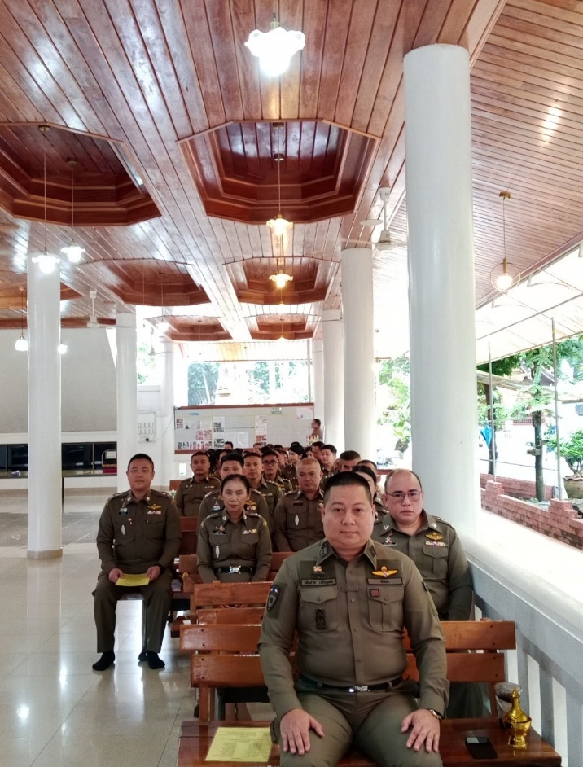
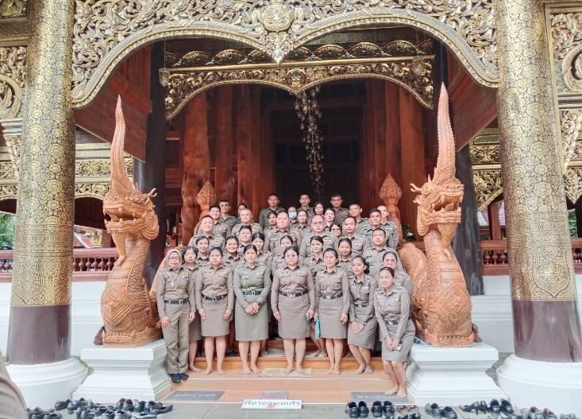

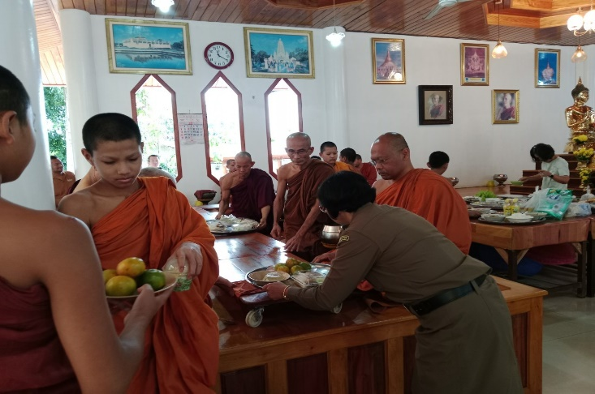
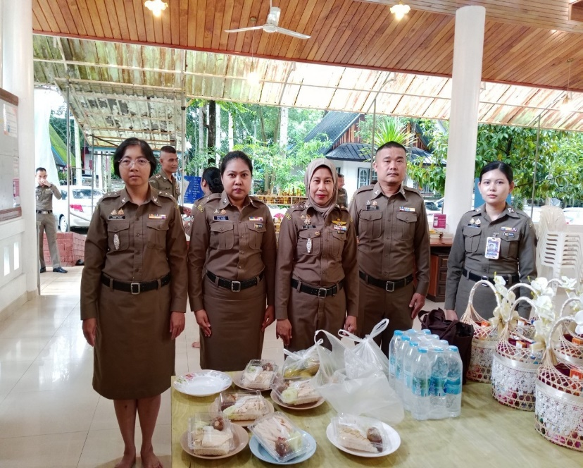

11 ธ.ค.2567
เมื่อวันที่ 11 ธ.ค.2567 เวลา 09.00 น. ร.ต.อ.หญิง วันเพ็ญ ซ้วนเล้ง รอง สว.ด่าน ตม.ทอ.หาดใหญ่ พร้อมข้าราชการตำรวจในสังกัด เข้าร่วมกิจกรรมจิตอาสาบำเพ็ญสาธารณประโยชน์และ บำเพ็ญสาธารณกุศล เนื่องในโอกาสมหามงคลเฉลิมพระชนมพรรษา 6 รอบ 28 กรกฎาคม 2567 ณ บริเวณ ถนนเลียบสนามบิน – วังพา ต.ทุ่งตำเสา อ.หาดใหญ่ จว.สงขลา
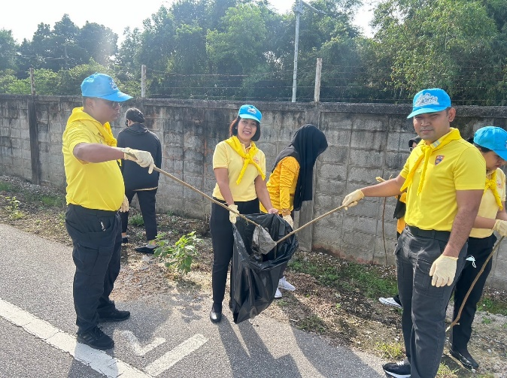
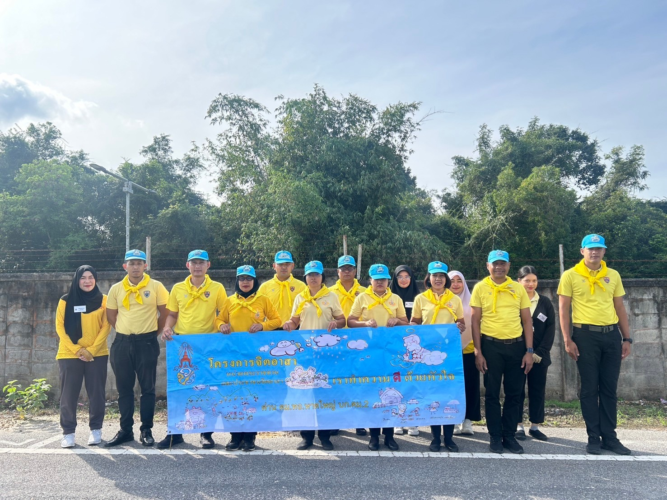
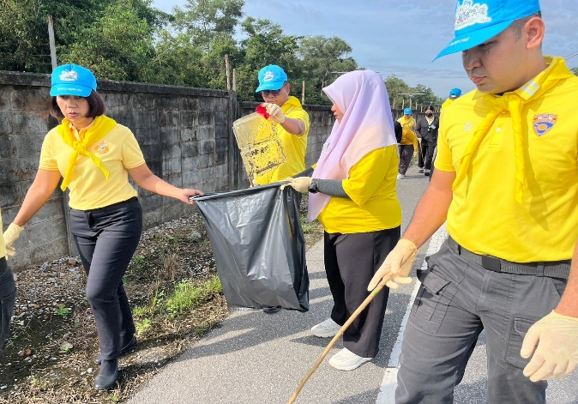
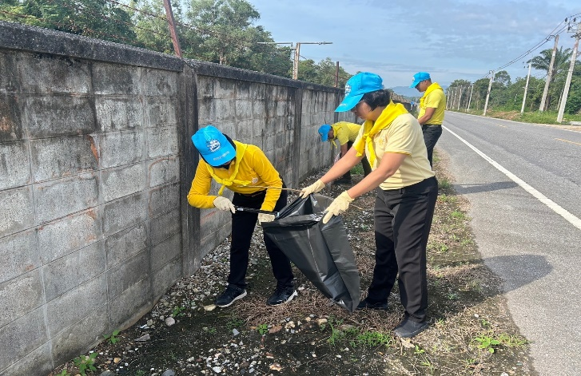

13 ธ.ค.2567
เมื่อวันที่ 13 ธ.ค.2567 เวลา 10.00 น. พ.ต.ท.สราวุธ นพกาศ สว.ด่าน ตม.ทอ.หาดใหญ่ ถ่ายทอดนโยบายข้อกำชับ และข้อสั่งการ ของ ผบ.ตร., ผบช.สตม. และ ผบก.ตม.2 ให้แก่ข้าราชการตำรวจ ในสังกัด ด่าน ตม.ทอ.หาดใหญ่ ในการประชุมบริหาร ด่าน ตม.ทอ.หาดใหญ่ ครั้งที่ 12/2567 ณ ห้องประชุม ด่าน ตม.ทอ.หาดใหญ่ ชั้น 3 อาคารที่ทำการ ด่าน ตม.ทอ.หาดใหญ่ อ.หาดใหญ่ จว.สงขลา
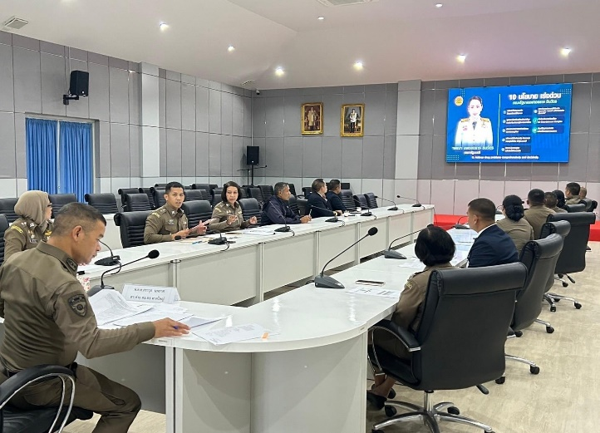
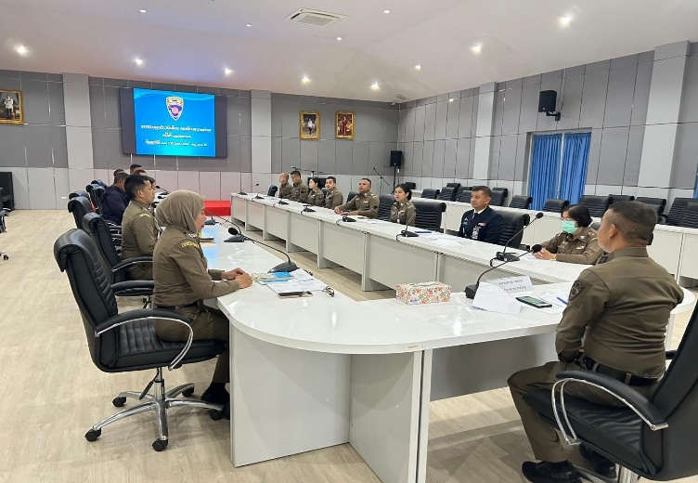

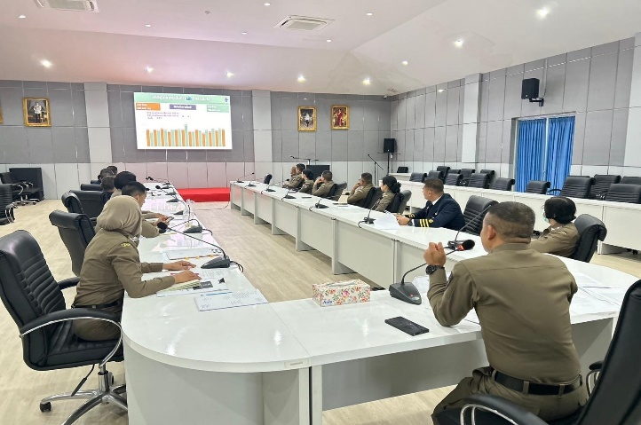
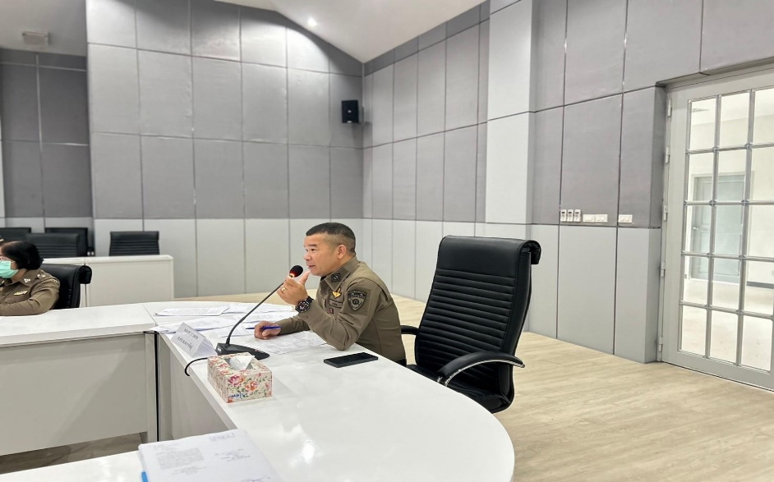

24 ธ.ค.2567
เมื่อวันที่ 24 ธ.ค.2567 เวลา 11.00 น. พ.ต.ท.สราวุธ นพกาศ สว.ด่าน ตม.ทอ.หาดใหญ่ ประชุมกำชับการปฏิบัติห้วงเทศกาลปีใหม่ 2568 แก่ข้าราชการตำรวจในสังกัด เพื่อเตรียมความพร้อม ในการอำนวยความสะดวกด้านพิธีการเข้าเมือง และสร้างความเชื่อมั่นให้กับนักท่องเที่ยว ณ บริเวณจุดตรวจ ขาออกระหว่างประเทศ ชั้น 2 อาคารผู้โดยสาร ท่าอากาศยานหาดใหญ่ อ.คลองหอยโข่ง จว.สงขลา
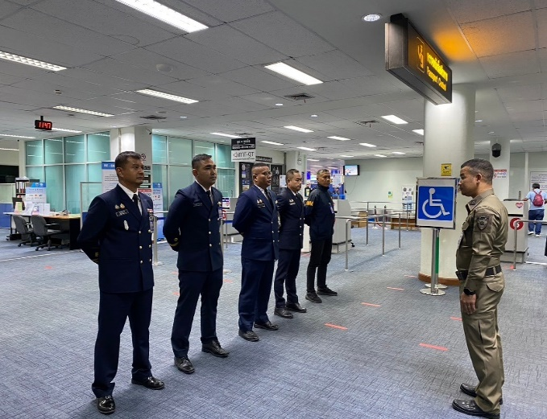
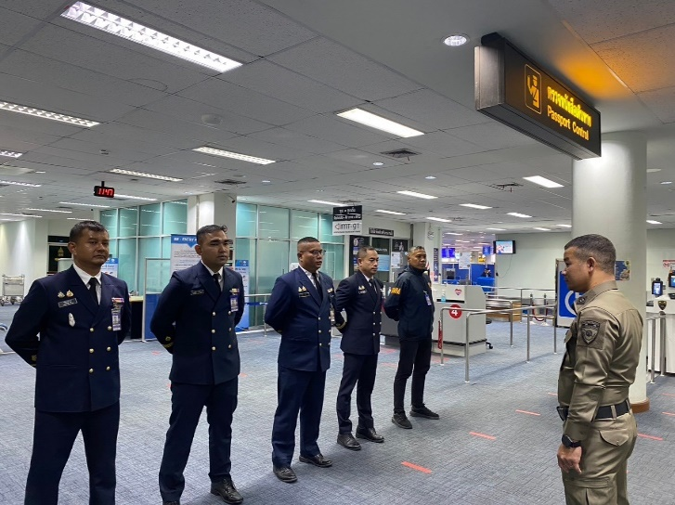

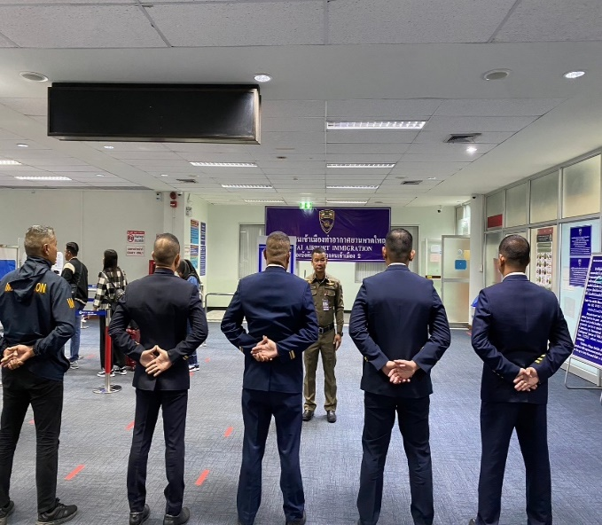
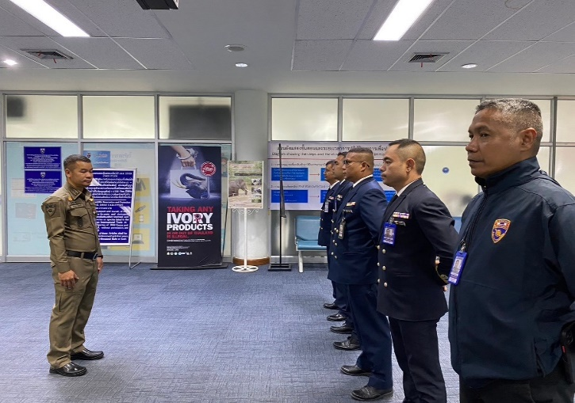

24 ธ.ค.2567
เมื่อวันที่ 24 ธ.ค.2567 เวลา 17.00 น. พ.ต.ท.สราวุธ นพกาศ สว.ด่าน ตม.ทอ.หาดใหญ่ พร้อมข้าราชการตำรวจในสังกัด ร่วมกับ มทบ.42, กก.7 บก.ทล., กก.3 บก.ทท.3, กก.7 บก.รน., กก.ฝ่าย การสื่อสาร 7 สส.กก.ตชด.43, กก.สส.ภ.จว.สงขลา, กก.ปฏิบัติการพิเศษ ภ.จว.สงขลา, ตม.จว.สงขลา, สันติบาล สงขลา และอาสาสมัครภาคประชาชน ร่วมปล่อยแถวระดมกวาดล้างอาชญากรรมช่วงวันคริสต์มาส และเทศกาลปีใหม่ 2568 ณ บริเวณอรรถกระวีสุนทรปาร์ค ถ.ธรรมนูญวิถี และ ถ.นิพัทธ์อุทิศ 1 อ.หาดใหญ่ จว.สงขลา โดยมี นายโชตินรินทร์ เกิดสม ผวจ.สงขลา เป็นประธานปล่อยแถว
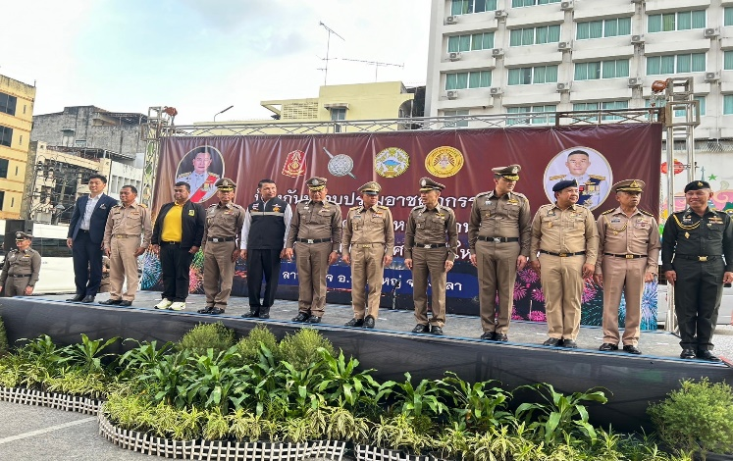
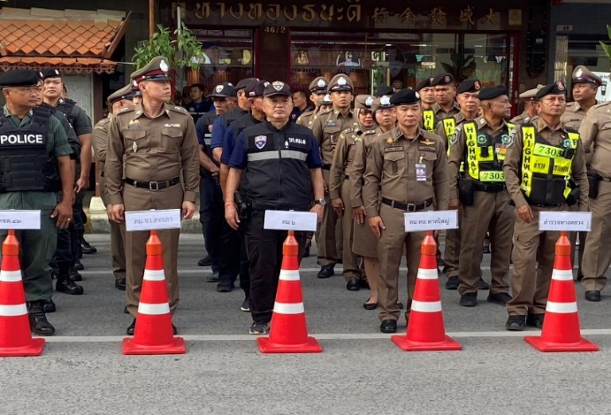

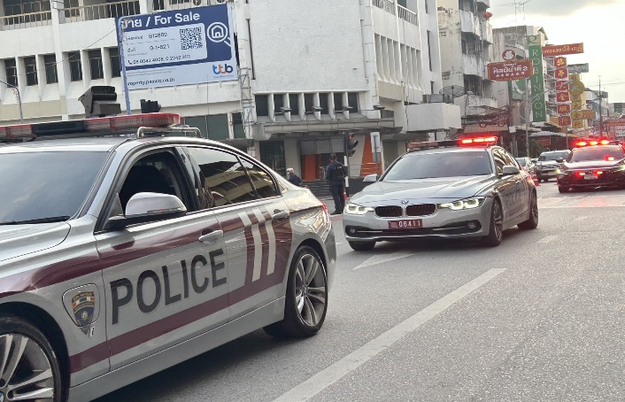
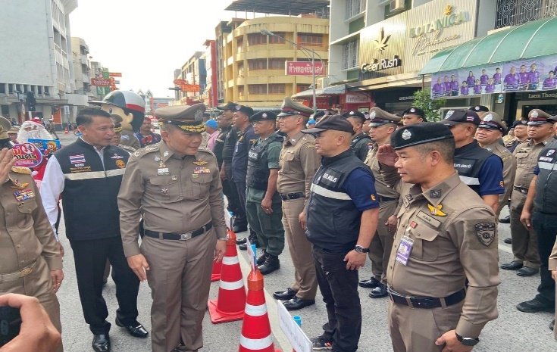

27 ธ.ค.2567
เมื่อวันที่ 27 ธ.ค.2567 เวลา 08.30 น. พ.ต.ท.สราวุธ นพกาศ สว.ด่าน ตม.ทอ.หาดใหญ่ เข้าร่วมประชุมรับมอบนโยบายการบริหารราชการของนายภูมิธรรม เวชยชัย รองนายกรัฐมนตรี/รัฐมนตรี ว่าการกระทรวงกลาโหม ผ่านระบบ ZOOM ณ ห้องประชุม ด่าน ตม.ทอ.หาดใหญ่ ชั้น 1 อาคารผู้โดยสาร ท่าอากาศยานหาดใหญ่
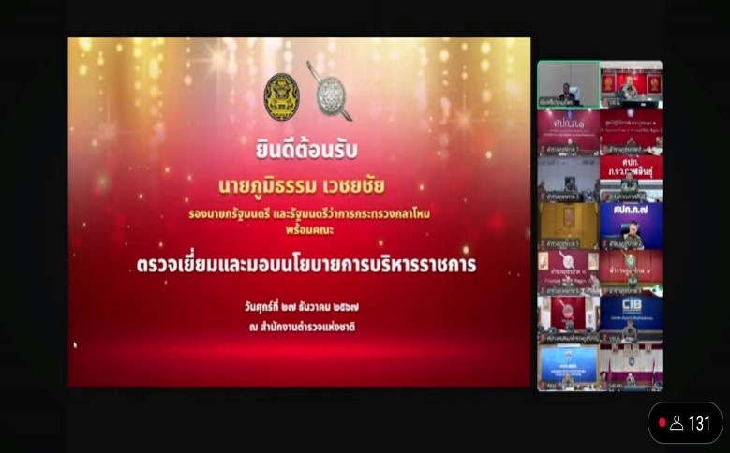
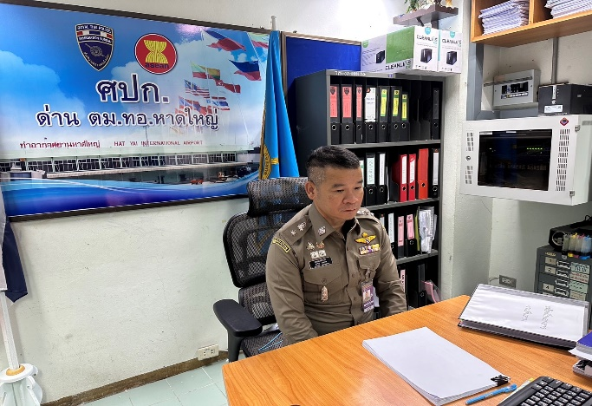

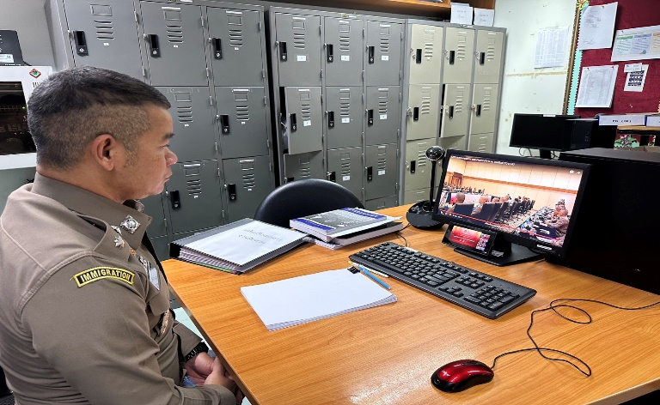
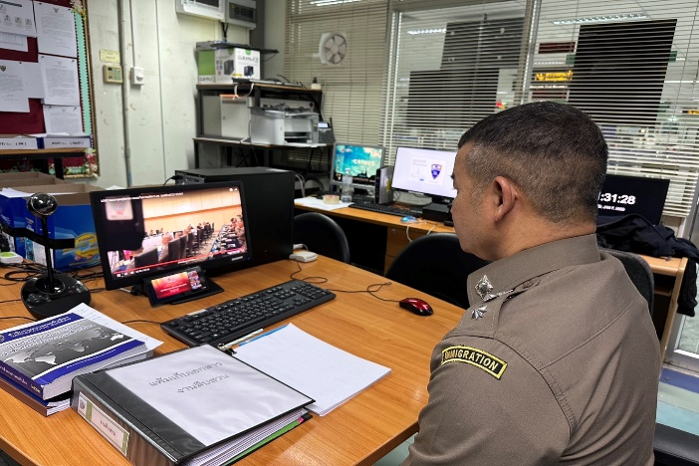

31 ธ.ค.2567
เมื่อวันที่ 31 ธ.ค.2567 เวลา 09.00 น. ร.ต.อ.กฤศณัฏฐ์ คงยัง รอง สว.ด่าน ตม.ทอ.หาดใหญ่ พร้อมข้าราชการตำรวจในสังกัด เข้าร่วมกิจกรรมจิตอาสาช่วงเทศกาลปีใหม่ 2568 โดยได้ประชาสัมพันธ์ สร้างความตระหนักรู้ในการปฏิบัติตามกฎจราจร ความปลอดภัยทางถนน รวมทั้ง มอบน้ำดื่ม และกาแฟ เพื่อบริการอำนวยความสะดวกและเป็นขวัญและกำลังใจ ให้แก่เจ้าหน้าที่ผู้ปฏิบัติ และประชาชนที่เดินทาง ห้วงเทศกาลปีใหม่ 2568 ณ บริเวณจุดตรวจประชาชน อ.คลองหอยโข่ง จว.สงขลา

